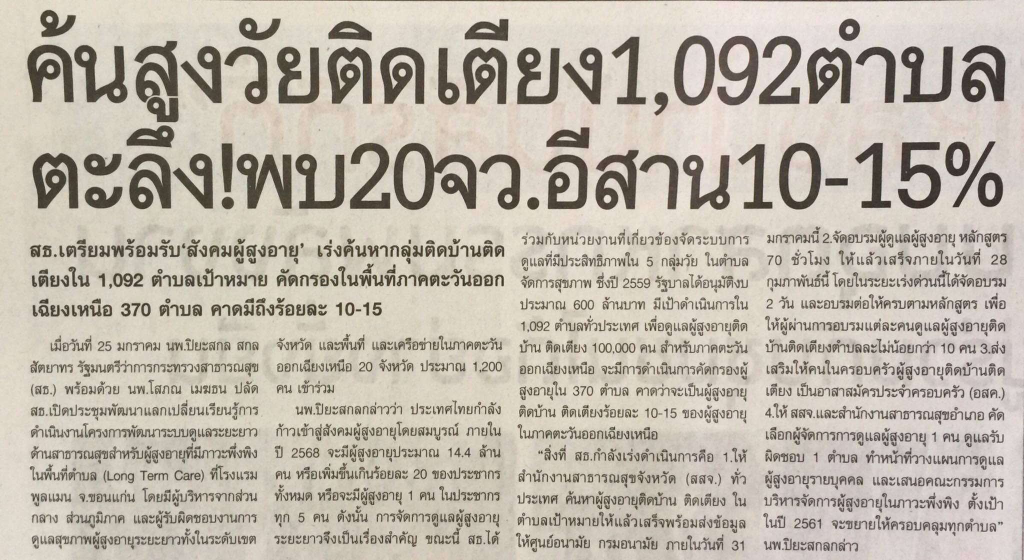

ข่าวประจำวันอังคารที่ 26 มกราคม 2559 (หน้าที่ 10)

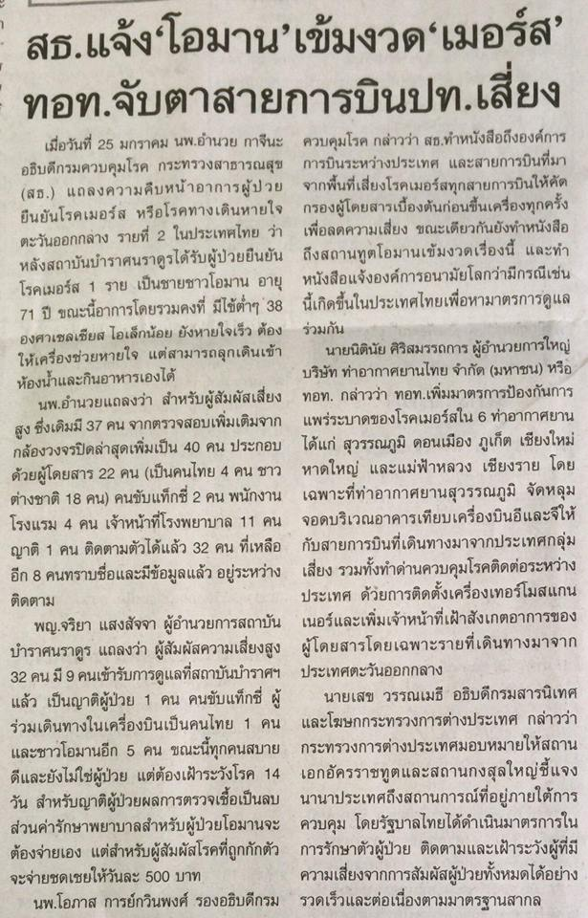

ข่าวประจำวันอังคารที่ 26 มกราคม 2559 (หน้าที่ 12)

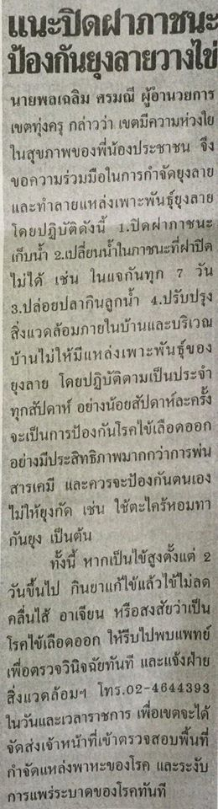

ข่าวประจำวันอังคารที่ 26 มกราคม 2559 (หน้าที่ 20)

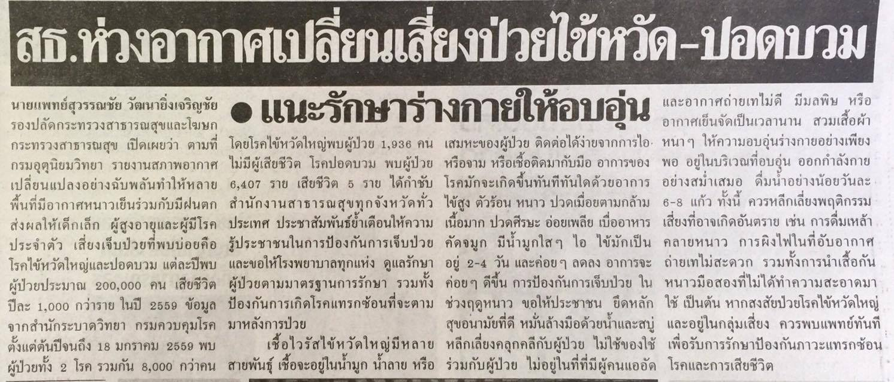

ข่าวประจำวันอังคารที่ 26 มกราคม 2559 (หน้าที่ 21)

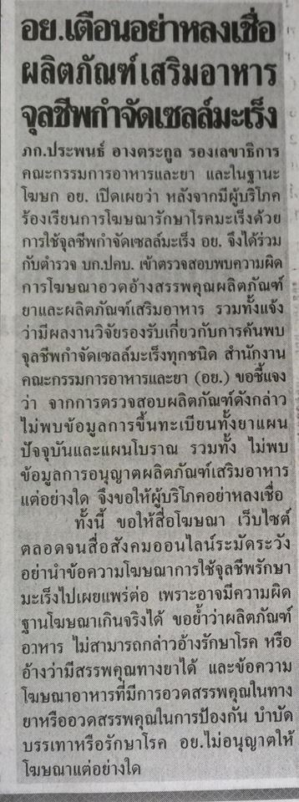

ข่าวประจำวันอังคารที่ 26 มกราคม 2559 (หน้าที่ 21)

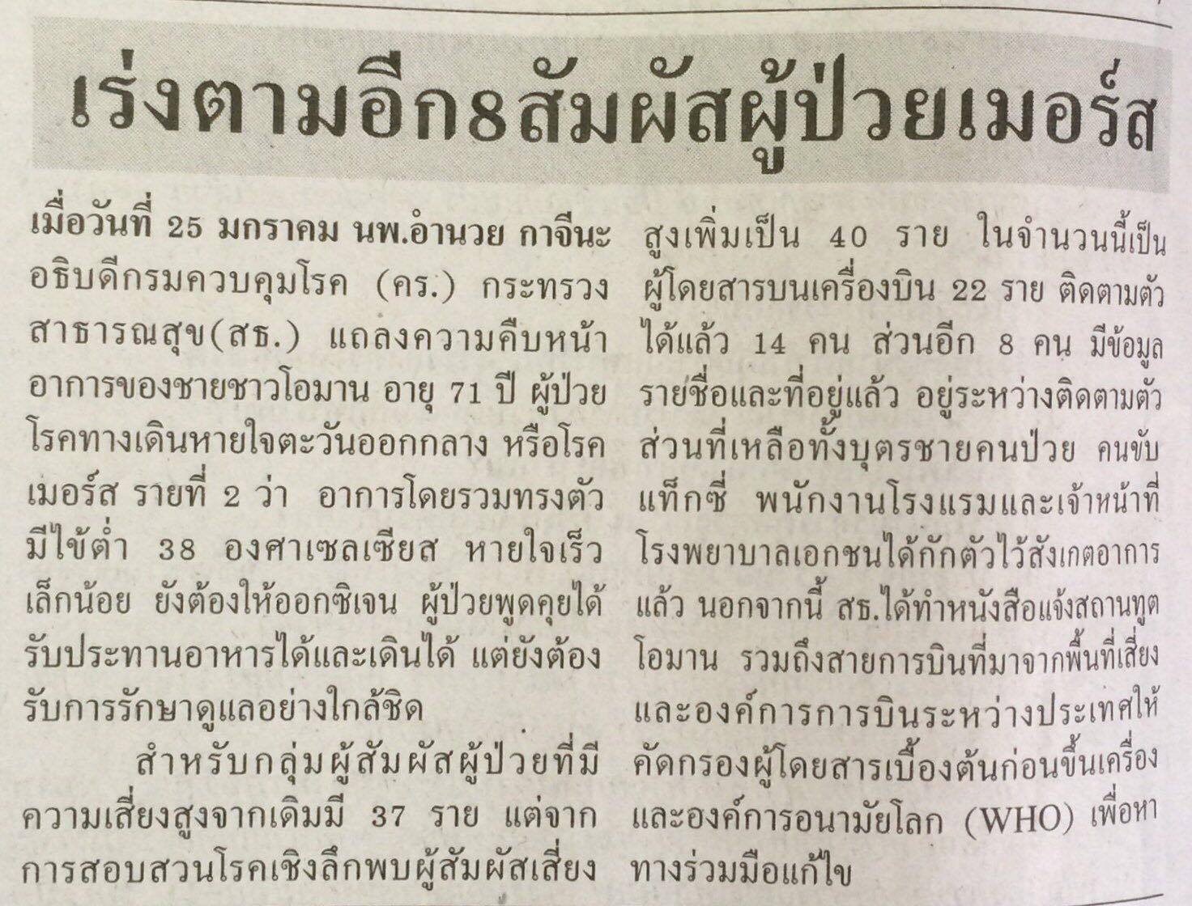
ข่าวประจำวันอังคารที่ 26 มกราคม 2559 (หน้าที่ 6)

ข่าวประจำวันอังคารที่ 26 มกราคม 2559 (หน้าที่ 10)

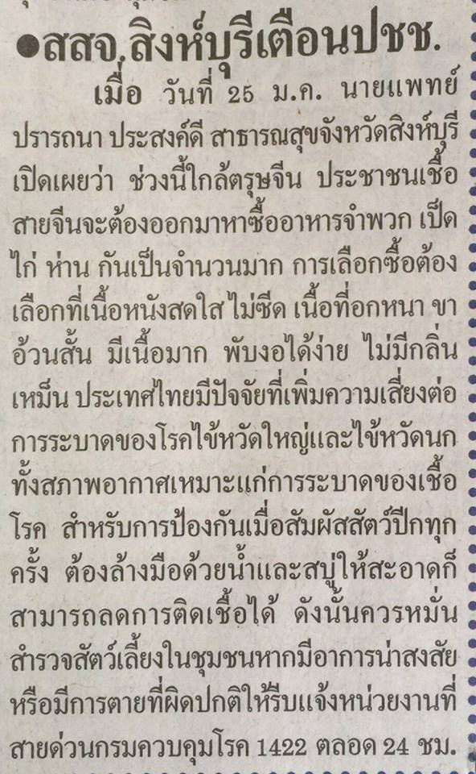
ข่าวประจำวันอังคารที่ 26 มกราคม 2559 (หน้าที่ 13)

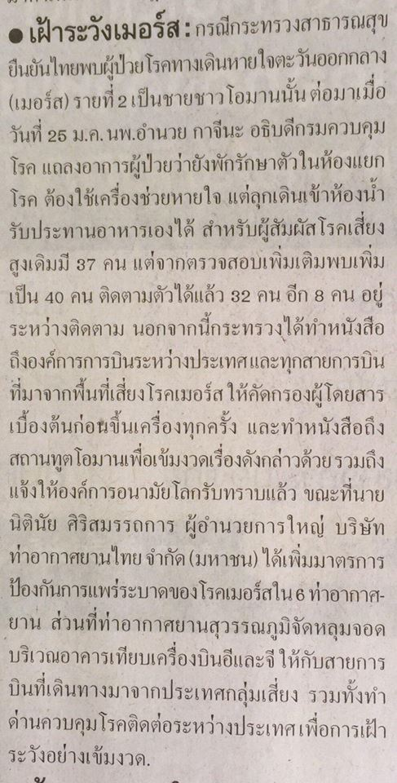

ข่าวประจำวันอังคารที่ 26 มกราคม 2559 (หน้าที่ 15)

